LICENCIAS FEDERATIVAS y SERVIDOR CENTRAL DE HÁNDICAPS

La licencia de cada jugador amateur consta de dos partes: el código del Club por el que está federado y un número de licencia. La primera parte consta de 4 caracteres y la segunda de 6.
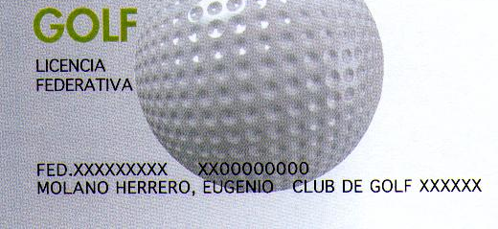
NÚMERO DE LICENCIA
CÓDIGO DE CLUB
La estructura del nuevo SCH, basada en bases de datos relacionadas, necesita identificar inequívocamente con un código a cada jugador. El tener el código del club dentro de la licencia y que dicho código pueda cambiar a lo largo de la vida del federado, complica la relación entre los datos y por tanto la estructura del SCH.
Para tener identificado inequívocamente en el SCH a los jugadores se van a utilizar los 6 caracteres de la segunda parte de la licencia de cada jugador, el número de licencia. Para ello previamente hay que eliminar a los duplicados, ya que después de muchos años de trabajo con la antigua plataforma, existían algunos federados con el mismo número de licencia pero no con la misma licencia, ya que el código del club era distinto.
A todos estos jugadores se les ha asignado un nuevo número de licencia para evitar las duplicidades. La nueva licencia les ha sido enviada a todos estos jugadores por correo postal.
Este importante cambio tiene una gran ventaja para los clubes que ya no tendrán que actualizar su base de datos cada vez que un federado cambia de club (hasta ahora, al hacer el GRUPOF el informe avisaba del cambio de club) ya que al federado se le podrá encontrar por su número de licencia.
Este cambio también necesita de la colaboración de los clubes, ya que en las bases de datos locales, pueden tener jugadores con la licencia antigua y puede que no lo encuentren cuando lo inscriban en una competición. Para evitar estos problemas cuando no se encuentre un federado por su número de licencia, se debe intentar encontrar por su nombre y apellidos, de esa forma el SCH devolverá la nueva licencia.
También puede haber problemas con federados extranjeros que en las bases de datos locales, se les ha asignado una licencia al azar. ¡OJO con estos jugadores!, se deben depurar las bases de datos para evitar problemas con los federados que tengan un número de licencia igual. Para ello se ha trabajado conjuntamente con todos los proveedores de software para encontrar una forma de depurar las bases de datos locales. Por favor, pónganse en contacto con su proveedor para saber los detalles.

